1. 合规看板问题清零(有三个相似代码为license重复，已清理，看板数据一日一更有延迟)

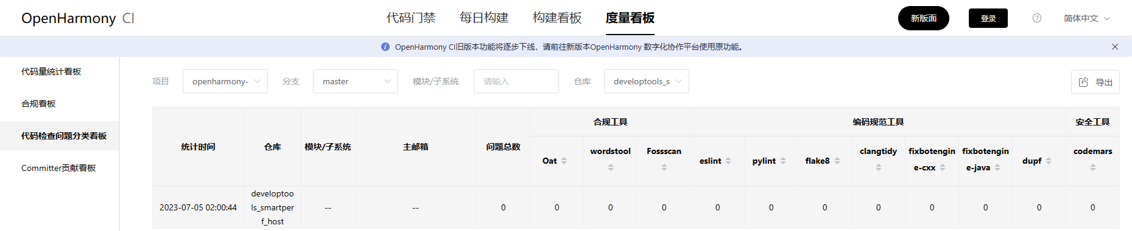

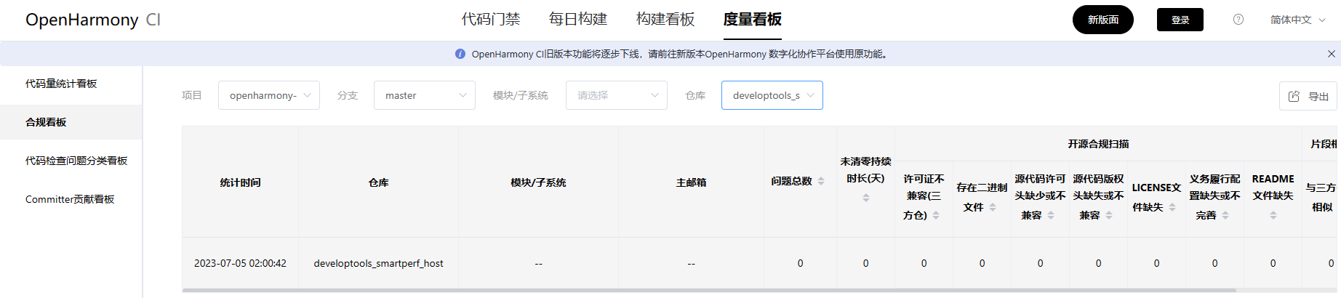

1. 七彩棱镜报告

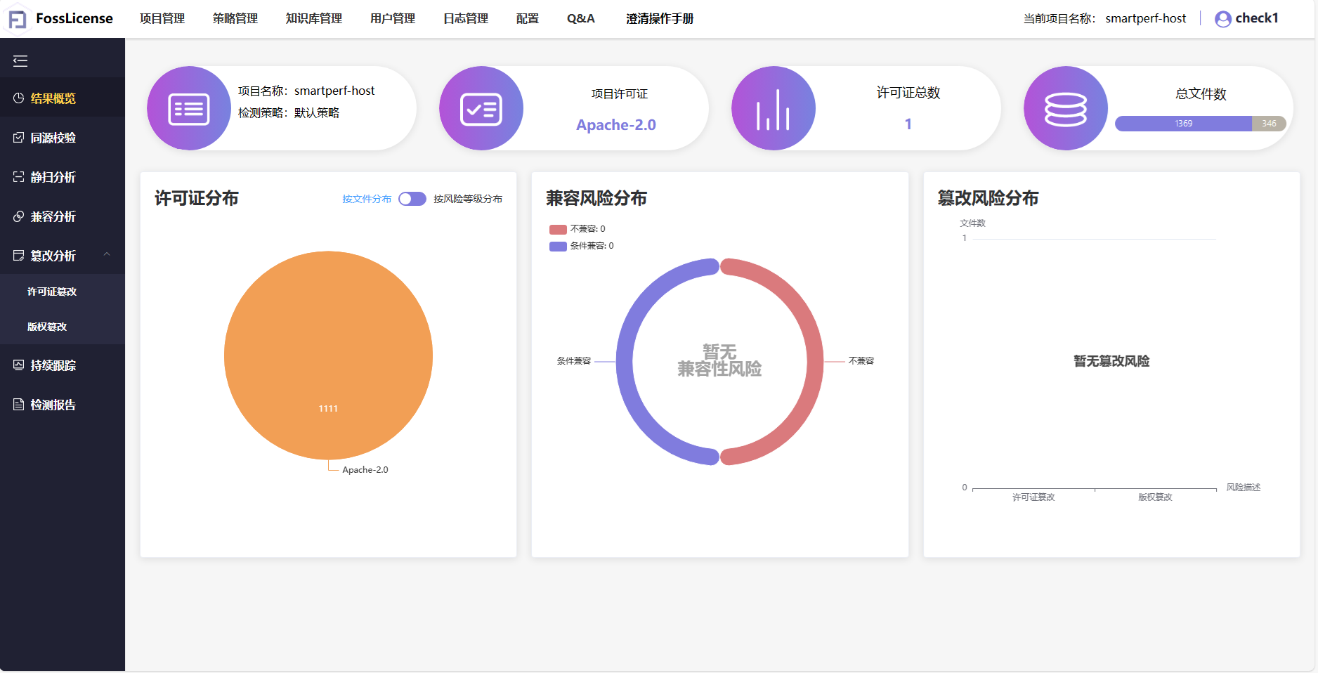

1. 补充联合构建流水线

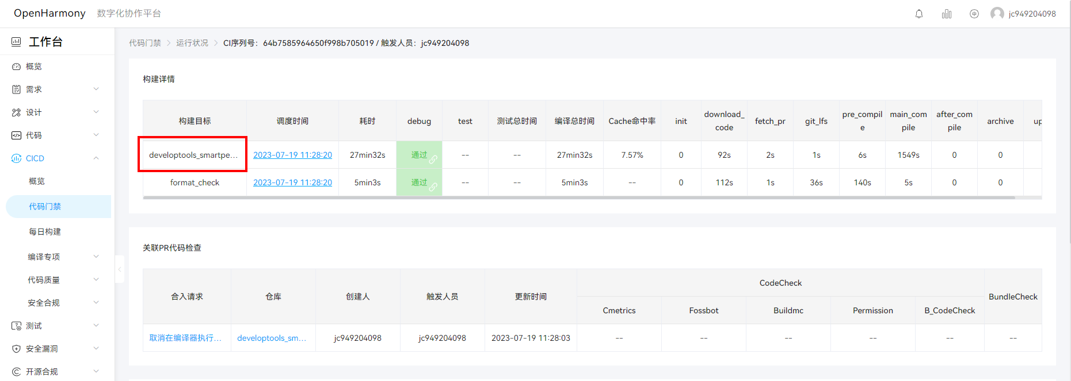

相关pr：

1. <https://gitee.com/openharmony-sig/developtools_smartperf_host/pulls/29>（取消在编译期执行npm install, 放在预处理中执行）
2. <https://gitee.com/openharmony-sig/developtools_smartperf_host/pulls/28>（ide支持主线编译）
3. https://gitee.com/openharmony-sig/developtools_smartperf_host/pulls/26（trace_streamer支持主线编译）
4. 解决issue OAT文件修改

原始Issue链接：https://gitee.com/openharmony-sig/developtools_smartperf_host/issues/I7A7KU?from=project-issue

现在OAT文件内容

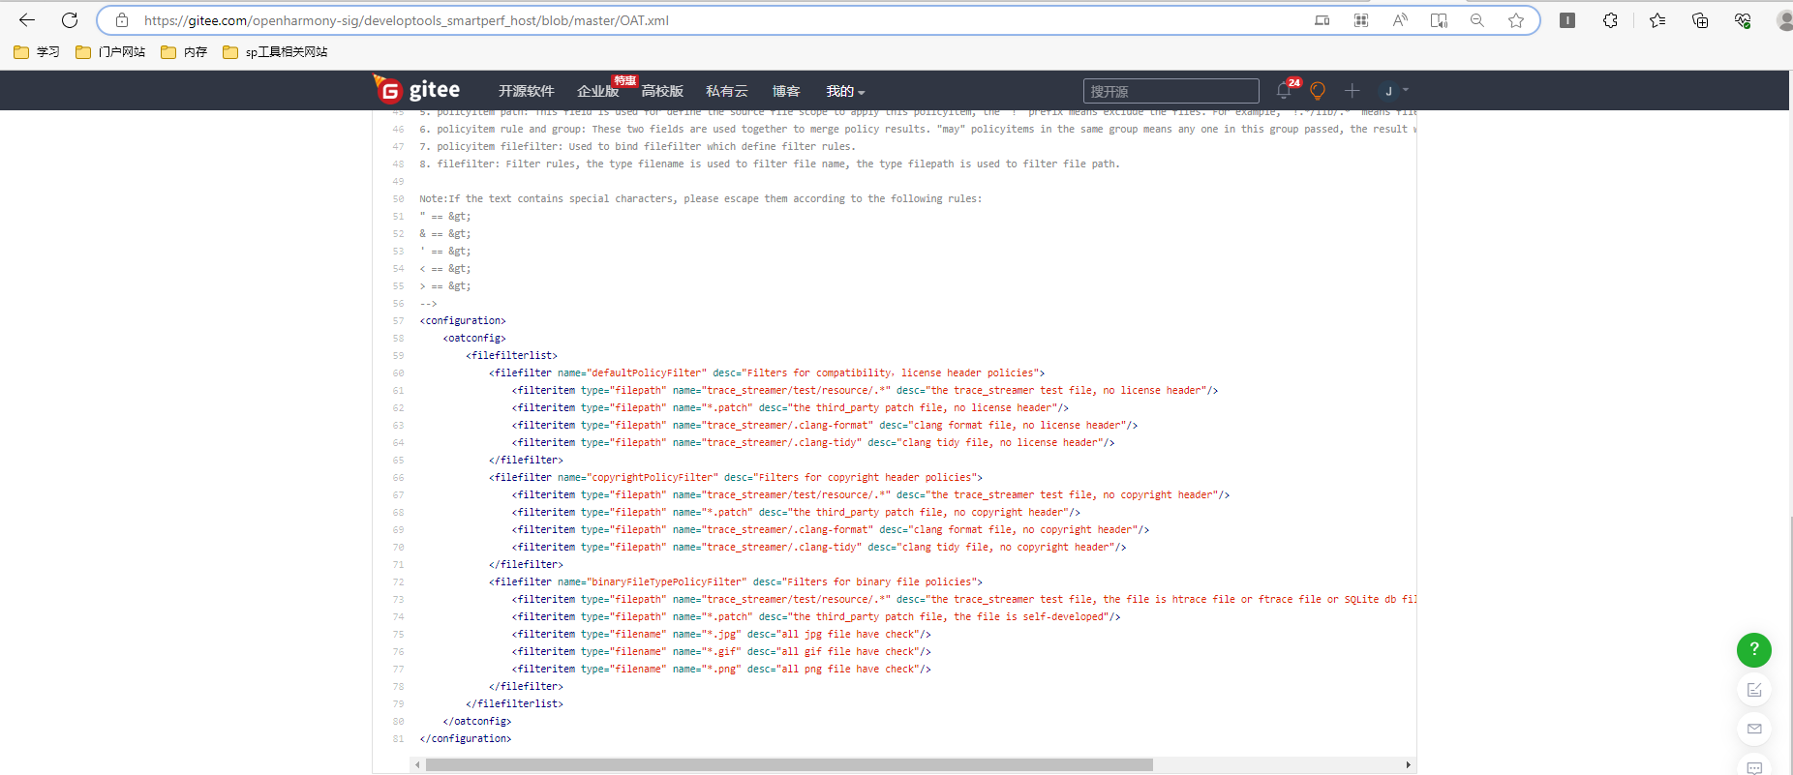

相关pr：https://gitee.com/openharmony-sig/developtools_smartperf_host/pulls/4/files

1. 输出英文翻译,中英文README文件命名修改

相关pr：

1. https://gitee.com/openharmony-sig/developtools_smartperf_host/pulls/8/files（新增英文翻译）
2. https://gitee.com/openharmony-sig/developtools_smartperf_host/pulls/5/files（中英文README文件命名修改）

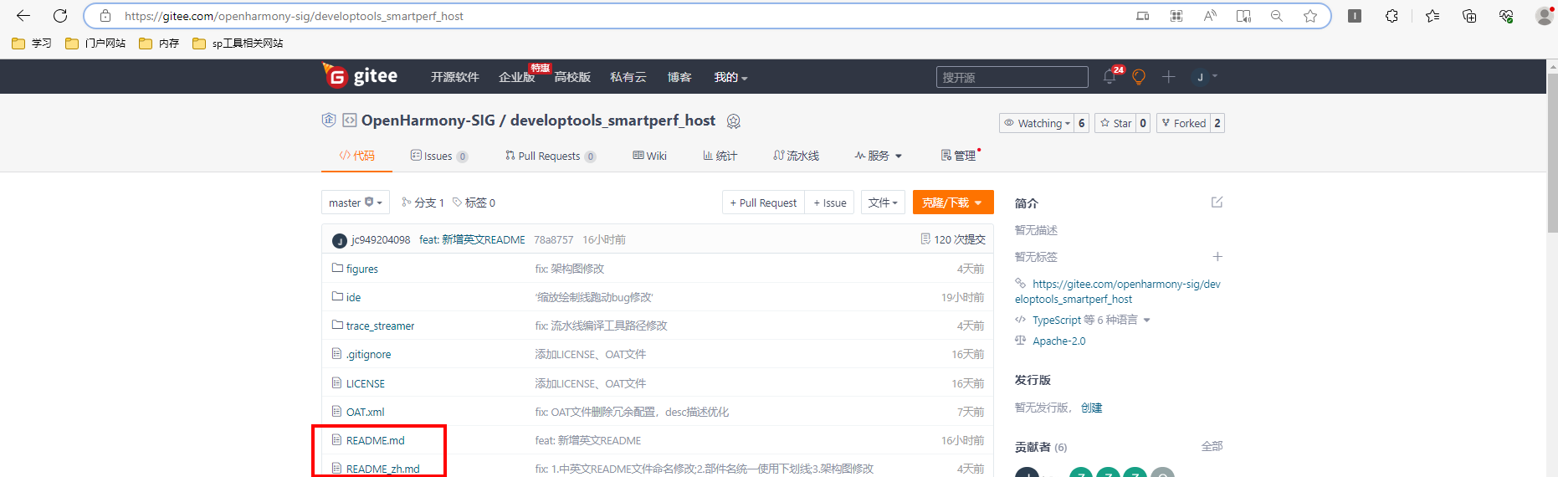

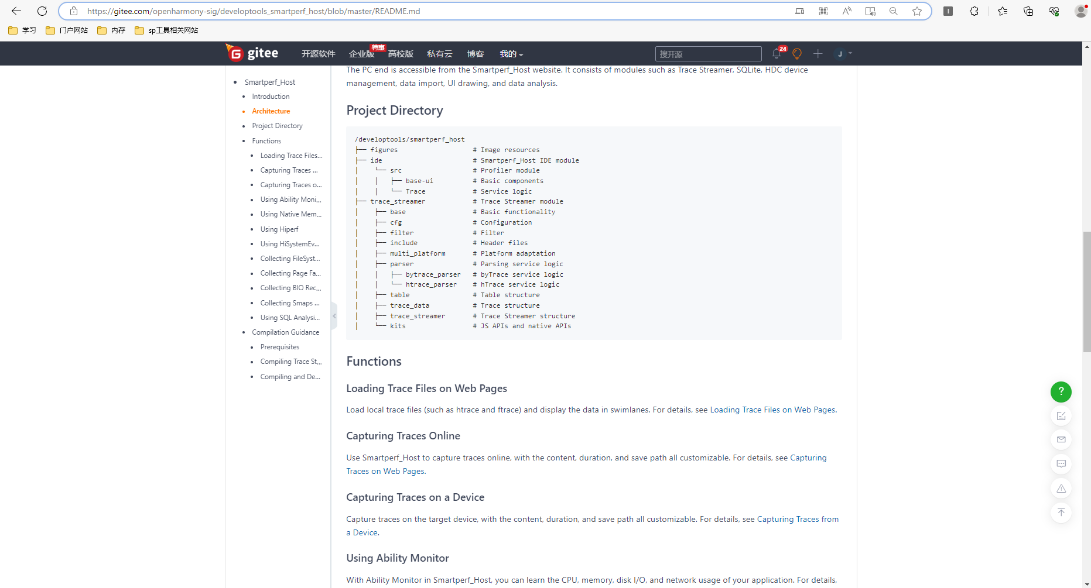

1. 部件名统一使用下划线

相关pr：https://gitee.com/openharmony-sig/developtools_smartperf_host/pulls/5/files

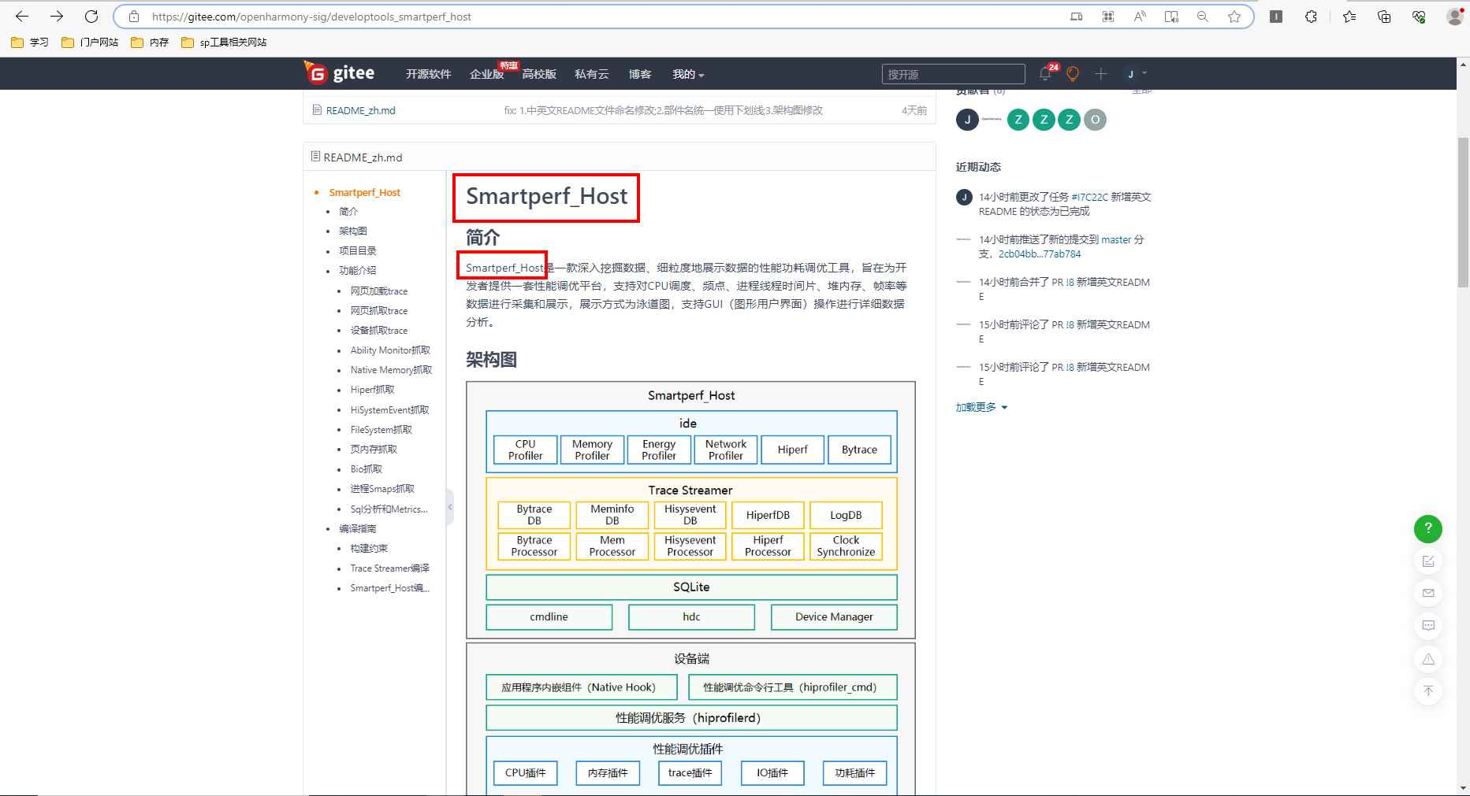

1. 架构图规范化

相关pr：https://gitee.com/openharmony-sig/developtools_smartperf_host/pulls/5/files

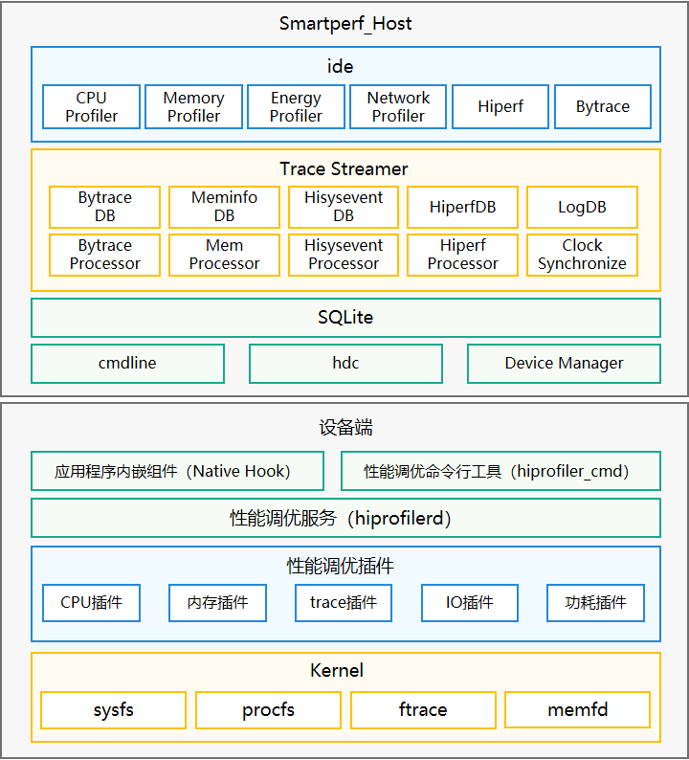

1. 法务确认是否需要申请商标

和商标负责人（关佩仪 00807049）交流，暂不处理

1. 编译文档确保入门用户可以正常编译

已经和纪永 00798246确认

1. 文档中涉及的依赖工具要归档到正式目录，不允许在个人私仓

旧版本私仓存在原因为gn和ninja二进制文件获取需要，新版本随主线共同编译，不存在此问题